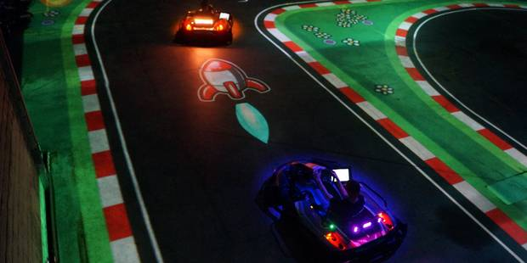

**Battlekart**

17/05/2020 à 14 h30

**Vous ne jouez pas au jeu vidéo, mais DANS le jeu vidéo !**

Détail de l’Après-midi :

* 3 courses de 15 minutes à tour de rôle (12 pilotes par course). Chaque partie comporte un briefing**.** Il donne au joueur les informations de base ainsi que les consignes de sécurité.  Le briefing est obligatoire pour tout joueur.
* un goûter sera servi durant l’après-midi : fontaine de chocolat, fontaine de jus de fruit, gaufres, crêpes, mini muffin…

**La taille minimale est 1m45**. La taille des enfants est vérifiée sur place.

Tarif unique : 15 € / personne

Tarif extérieur : 64 € / personne

Activité annulée en dessous de 20 personnes

Nom : ………………………………………………………………………………………………….

|  |  |  |  |
| --- | --- | --- | --- |
|  | Nombre | Tarif | Total |
| Amicaliste |  | X 15 € |  |
| Extérieur |  | X 64 € |  |

TOTAL = …………………………..

Merci de vous inscrire pour cette activité auprès de Martine Rymek (bureau 409).

Règlement par chèque ou chèque-vacances. **INSCRIPTIONS AVANT LE 10 avril**